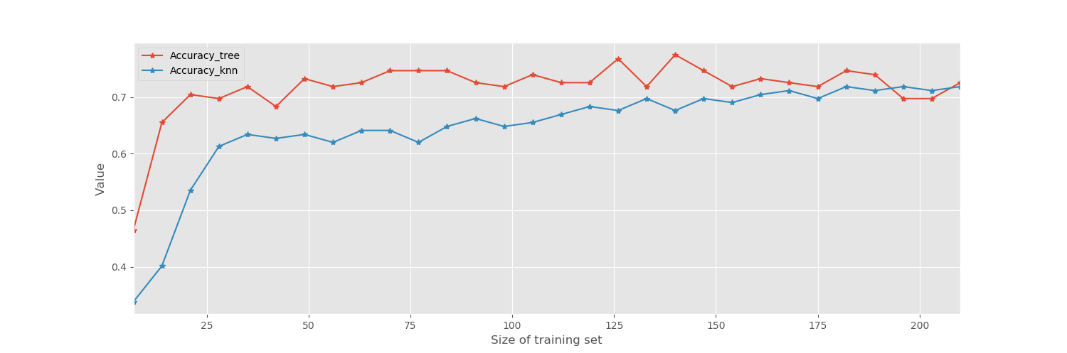

数据集大小

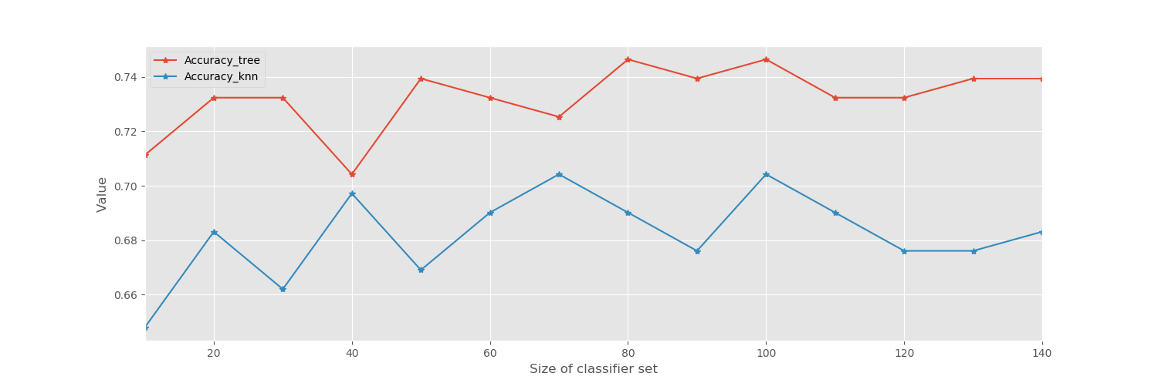

训练器数量

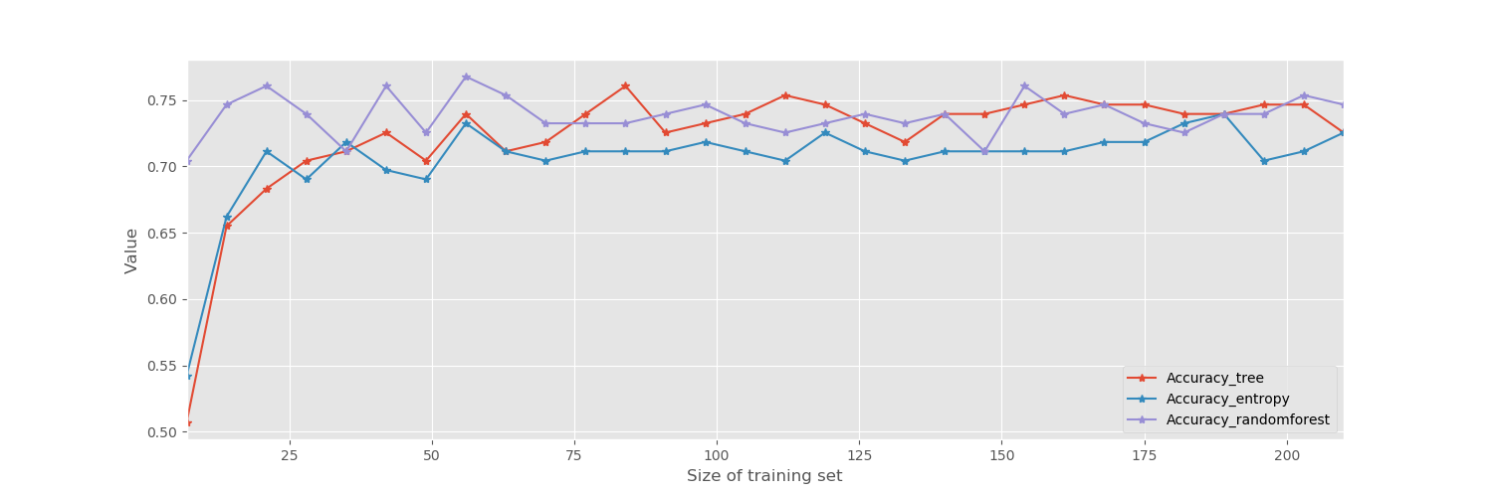

随机森林

